Année 4
3ème Cours baha’i pour enfants – Niort –Novembre 2005

- Recueillement : Quelques citations sur fond musical.

- Chant : «Aimez toute personne en qui vous trouvez les attributs de Dieu, quelle soit de votre famille ou non…
Versez la lumière d’un amour sans limite sur tous ceux que vous rencontrez »

- Mémorisation : « L'intention du seul vrai Dieu en se révélant aux hommes
est de mettre au jour les perles enfouies dans la mine de leur être intime et essentiel. »

Thème : Le service

- Réflexion :
- Quand nous entendons le mot service, à quoi pensons-nous ?
- Qu’est-ce que le service ?
- Qui pouvons-nous servir ?
- Que pouvons-nous faire pour rendre service ?
- Pouvons-nous gagner de l’argent et servir en même temps ?

- Exercice : Cocher oui s’il s’agit d’un acte de service, ou non si ce n’est pas un acte de service.

OUI NON

- Tu te précipite dehors sous la pluie pour apporter un parapluie à ta mère.
- Tu fais tes devoirs.
- Tu te demande comment servir le monde quand tu sera grand.
- Tu jette des détritus par la fenêtre de ta chambre.
- Tu accueil un nouvel étudiant un peu perdu dans ta classe.
- Tu aide ton professeur à transporter du matériels.
- Tu te sauve au lieu de mettre le couvert.
- Tu lis une histoire à un petit qui ne sais pas lire.
- Tu prends ta douche.

- Le coupon de service : Commenter les images, lire la citation et remplir les coupons de vos engagements à rendre 4 services à 4 personnes.

Récré - goûter

Thème : Moïse

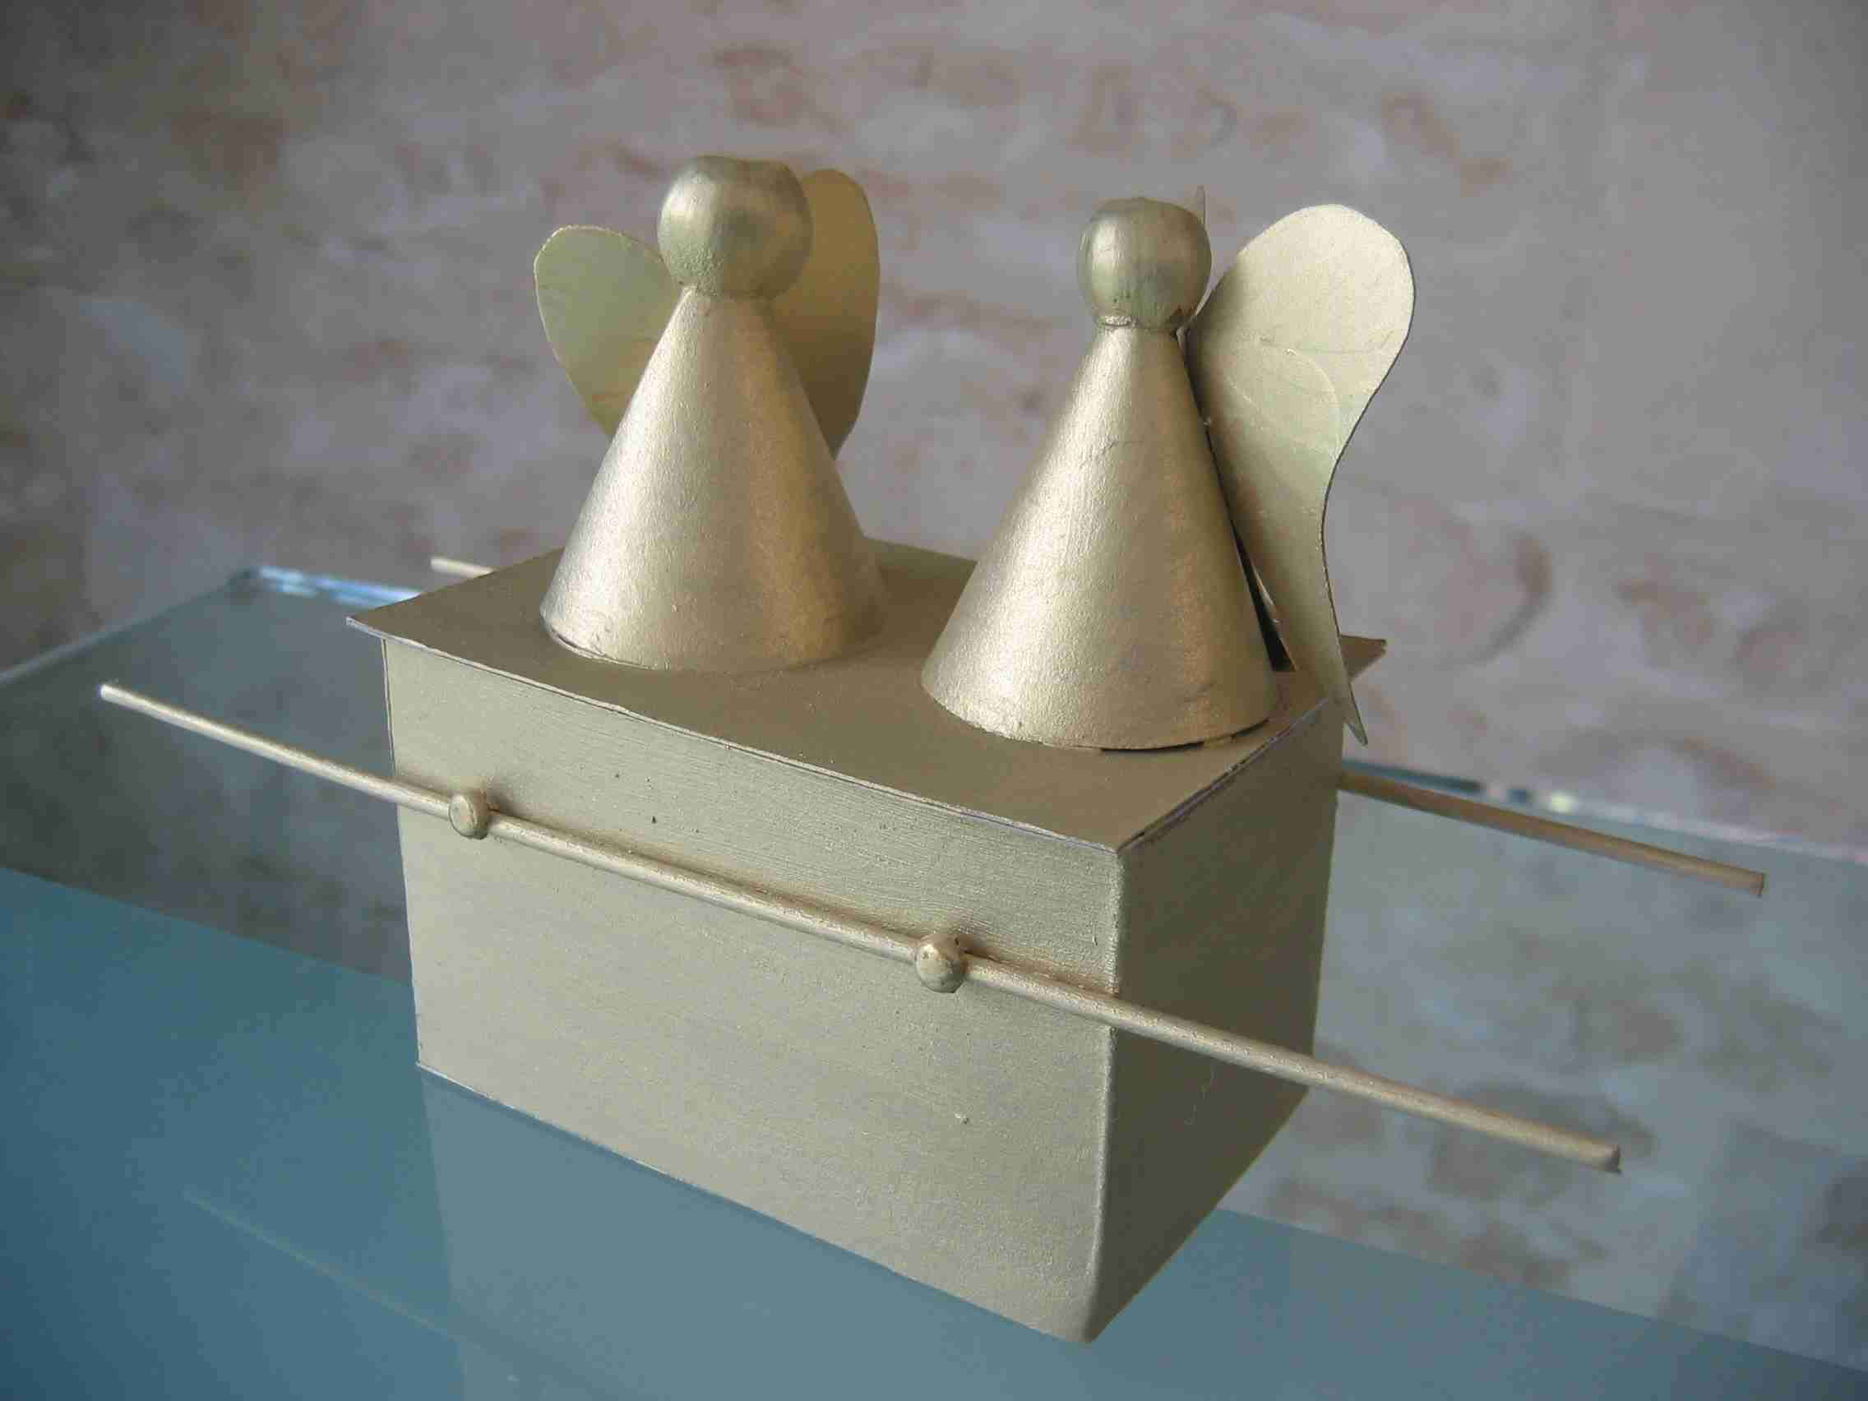
- Petite révision : Sur le tableau « scènes de la vie de Moïse » peint par Botticelli au 15ème siècle, Identifie chacune des scènes et inscrit leurs numéros dans les ronds blancs.

- Lire et commenter l’histoire de Moïse illustrée.
Moïse, un messager divin qui vécut 1250 ans avant notre aire
et dont nous trouvons encore des traces dans la Bible, la Tora, le Coran, les écrits bahah’is.

- Travail manuel : Réalisation d’une Arche d’Alliance
à l’aide de carton, baguettes, peinture dorée...

